Office de Tourisme Landes Chalosse
Place du Tour du Sol
40500 SAINT SEVER
+33 (0)5 58 76 34 64
Antenne Hagetmau : +33 (0)5 58 79 38 26
Antenne Amou : +33 (0)5 58 89 02 25

www.landes-chalosse.com

Référence : Ou/OT/14
Version : 3
Date de création : 13/11/2018
Date d’actualisation : 19/01/2021
Synthèse activité et offre touristique 2020
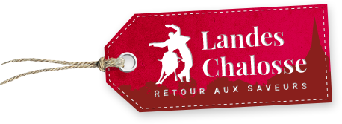

Référent Qualité : Gisèle FRAY
Responsable suivi fiche : Gisèle FRAY
Personnes concernées : Equipe technique - Stagiaires - Saisonniers – Tout nouveau personnel- Groupe local de Destination – Conseil d’Administration
***************************************************************************************

SYNTHESE ACTIVITE TOURISTIQUE 2020
Du 1er janvier 2020 au 31 décembre 2020

Attention 2020 année COVID

56% d’Aquitains c’est la majorité de notre clientèle

TABLEAU DE BORD OFFRE TOURISTIQUE ADHERENTS 2020

TAXE DE SEJOUR 2020
Statistiques issues du Logiciel Nouveaux territoires

Total lits touristiques : 1475

Evolution taxe de séjour
Territoire Chalosse Tursan (mise en place 2018)
Territoire Pays des Luys (mise en place 2019) * en attente des chiffres
* attention, 2020 année COVID - Chiffre non définitif (déclaration retardataire toujours en cours à la date du 8 février 2021)

